Jörk Meyerrose wird neuer DIRECTOR Consumer bei SENNHEISER

Wedemark, 1. Juli 2019 – Sennheiser hat Jörk Meyerrose zum Director Consumer ernannt. In dieser Position übernimmt er die Verantwortung für die gesamte Consumer Division und somit für das weltweite Kopfhörer- und Soundbar-Geschäft des Audiospezialisten.

Jörk Meyerrose steigt innerhalb von Sennheiser zum Director Consumer auf: Er ist bereits seit 1999 im Unternehmen und war im Laufe seiner Karriere bereits in verschiedensten Positionen und Bereichen tätig. „Durch Jörks langjährige Zeit bei Sennheiser kennt er nicht nur das Unternehmen, sondern auch unser Consumer-Geschäft aus zahlreichen Perspektiven“, so Andreas Sennheiser, Co-CEO bei Sennheiser. „Mit seiner Erfahrung, seinem starken Sales-Hintergrund und seiner Leidenschaft für die Marke Sennheiser bringt Jörk die besten Voraussetzungen mit, um die Consumer Division weiterzuentwickeln“, ergänzt Daniel Sennheiser, Co-CEO.

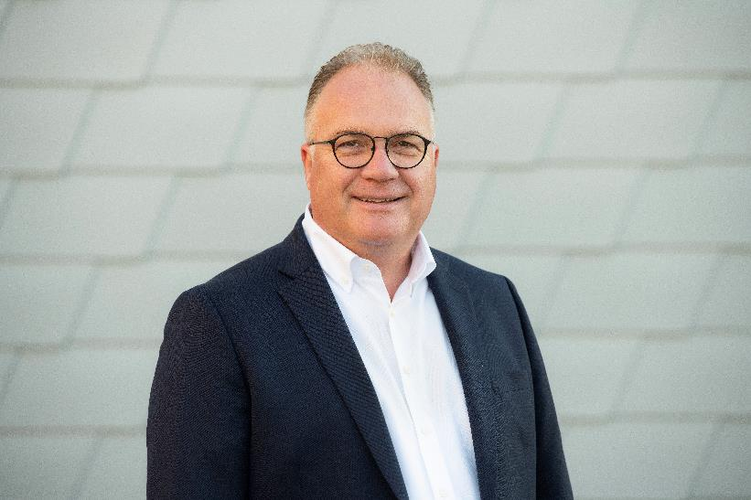
Jörk Meyerrose ist neuer Director Consumer bei Sennheiser

Jörk Meyerrose begann seine Karriere bei Sennheiser im Jahr 1999 im Bereich Controlling. Im Anschluss durchlief er verschiedene Stationen im Bereich Sales mit Positionen im Marktmanagement, Global Key Account Management und Direct Sales. Seit 2015 verantwortete er erfolgreich den Vertrieb und das Marketing für die Region Latein Amerika.

Unter der Leitung von Jörk Meyerrose soll das Consumer-Geschäft von Sennheiser in den vier Kernbereichen Premium Headphones, Audiophile, TV Listener und Soundbars weiter vorangetrieben werden. „Ich freue mich auf die neue Aufgabe. In meiner neuen Rolle werde ich mit der Unterstützung des gesamten Consumer-Teams an meine bisherige Arbeit bei Sennheiser anknüpfen“, sagt Jörk Meyerrose.

Sennheiser hatte angekündigt, die beiden Divisionen Consumer und Professional weiter zu stärken und eigenständiger zu machen, um das Unternehmen an den neuen Anforderungen auszurichten und für eine erfolgreiche Zukunft aufzustellen.

Über Sennheiser
Die Zukunft der Audio-Welt zu gestalten und für Kunden einzigartige Sound-Erlebnisse zu schaffen – dieser Anspruch eint Sennheiser Mitarbeiter und Partner weltweit. Das 1945 gegründete Familienunternehmen ist einer der führenden Hersteller von Kopfhörern, Mikrofonen und drahtloser Übertragungstechnik. Sennheiser ist mit 21 Vertriebs-tochtergesellschaften und langjährigen Handelspartnern in über 50 Ländern aktiv und besitzt eigene Produktionsstandorte in Deutschland, Irland, Rumänien und den USA. Seit 2013 leiten Daniel Sennheiser und Dr. Andreas Sennheiser das Unternehmen in der dritten Generation. Der Umsatz der Sennheiser-Gruppe lag 2017 bei 667,7 Millionen Euro. www.sennheiser.com

Globaler Pressekontakt

Mareike Oer
T +49 (0)5130 600-1719
mareike.oer@sennheiser.com

